IFLA Dublin- 2022 : La francophonie en marche !

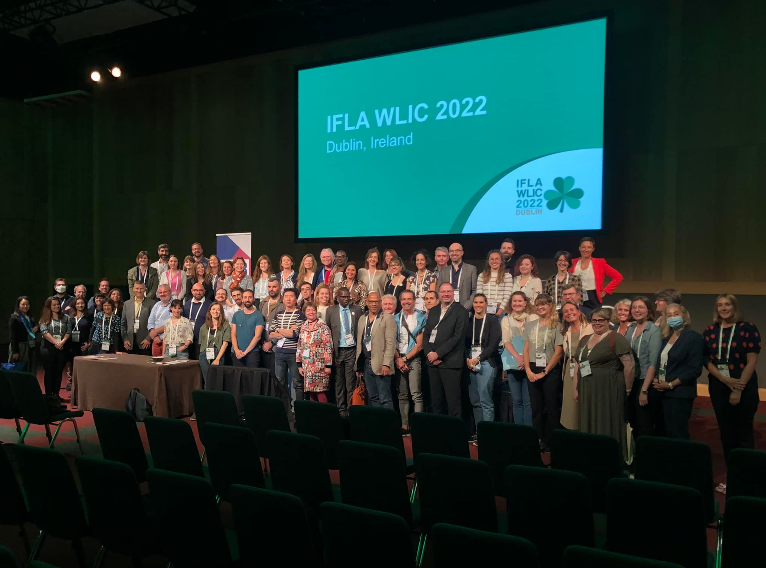

Après une suspension de la grande rencontre des bibliothécaires à cause de la crise sanitaire Covid 19, l’histoire retiendra que Dublin est l’endroit où tout a repris en présentiel. Du 26 au 29 juillet 2022, les bibliothécaires du monde entier ont répondu présents à l’IFLA. C’était le congrès tant attendu. L’enthousiasme était au rendez-vous. Et, le Comité Français international bibliothèques et documentation (CFIBD) et l’association Internationale Francophone des Bibliothécaires et Documentalistes (AIFFB) ont tenu le pari de la bourse conjointe dans le cadre de leur partenariat.

Au programme, quatre activités majeures : un symposium sur « faire sa place à l’étranger : ces francophones qui réussissent à l’international ». Trois de nos collègues, du Québec, de la Floride et d’Addis Abeba ont parlé de leur parcours et nous ont fait part de l’expérience vécue pour réussir dans un univers, loin de leur environnement. Moments conviviaux, échanges entre collègues, l’objectif visé était de susciter d’autres rêves !

Puis, cette Assemblée Générale à l’Alliance Française de Dublin : le moment de rendre compte- bilan et perspectives- Mieux, le CA a accueilli un nouveau membre en la personne de Sophie Vandeponseele, de la bibliothèque Royale de Belgique, en remplacement de notre collègue suisse Marie Monnerat, démissionnaire.

Le Caucus francophone est l’instant magique de l’IFLA où tous les collègues qui ont pour langue d’usage le français se retrouvent. Co organisé avec le CFIBD, le caucus francophone cette année comme de tradition, nous a permis de communiquer à nos collègues notre Agenda 2023, dont l’un des événements phares : le congrès AIFBD de Bruxelles du 16 au 19 aout 2023 ; de communier avec tous ces collègues de la francophonie, autour d’un verre de l’amitié. Mieux, nous avons saisi l’occasion pour exprimer notre indignation quant au traitement inapproprié dont a été victime la communauté francophone africaine dans la gestion de leurs visas. Le plaidoyer lancé par la Présidente de l’AIFBD à l’endroit des collègues présents à porter des fruits. Cette situation inacceptable a été portée aux plus hautes autorités de l’IFLA et des actions de compensation ont été envisagées. Tout ceci vient donc valider la légitimité des objectifs poursuivis par l’AIFBD à savoir : renforcer les liens entre ses membres, de développer une meilleure coopération entre bibliothécaires et documentalistes de toute la francophonie. De mettre en valeur l’expertise francophone en bibliothéconomie et en documentation, notamment au sein de l’IFLA et d’assurer l’accès facile à l’information francophone en matière de bibliothéconomie et de documentation.

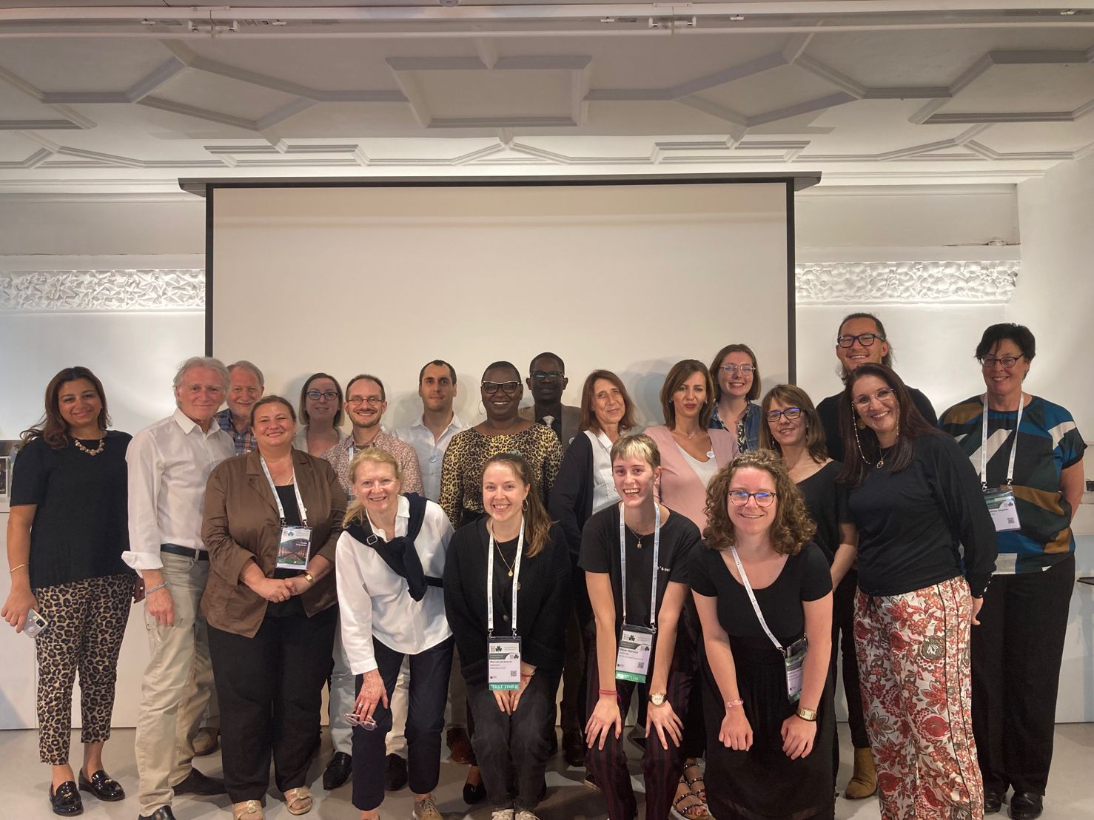

Enfin, notre présence remarquable dans l’espace des expositions de l’IFLA. Un stand d’exposition animé permanemment par les membres du CA, avec un appui fortement apprécié d’une collègue du Québec, Martine Lebon.

L’année prochaine, c’est l’année de l’AIFBD, le retour de notre congrès trisannuel. Il se déroulera en partenariat avec une section de l’IFLA et la section Bibliothèques juridiques de l’IFLA a accepté de nous accompagner dans cette aventure. Ce sera donc une réunion satellite autour du thème de « L’accès à l’information au cœur du développement : plaidoyer pour les Bibliothèques et Centres de documentation ». L’appel à communication est en ligne : https://tinyurl.com/yf7368uh. N’hésitez pas à nous envoyer votre proposition de communication simultanément aux adresses suivantes : ca.aifbd@gmail.com et rejean.savard@umontreal.ca

Nous vous donnons à nouveau bien évidemment également rendez-vous au Congrès IFLA de Rotterdam, du 21 au 25 août, pour construire de nouveaux projets toujours plus inspirants et faire avancer la profession !

Le CFIBD et L’AIFBD se mettront à nouveau ensemble pour apporter du soutien aux collègues français et francophone, en vue de leur participation aux rendez-vous de 2023.

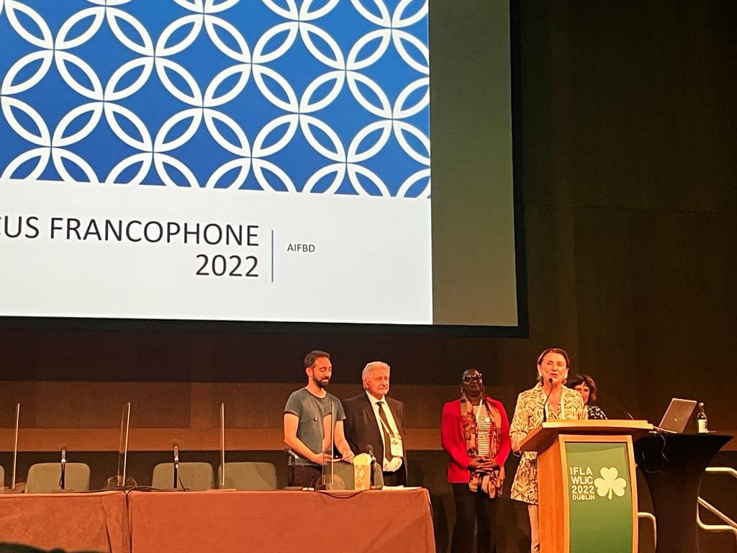
Lorsque l’AIFBD et le CFIBD s’expriment c’est toute une communauté qui s’exprime avec eux. Rejoignez-nous pour renforcer cette philosophie du lien qui nous est chère, qui favorise la mise en commun de nos différentes expertises.

Participation des francophones à IFLA 2022
- Environ 11 Sessions
- 7 posters
- 4 stands d’exposition

Marie Sophie Dibounje Madiba
Documentaliste et responsable du service de la documentation et du journal officiel de l’OHADA (Yaoundé, Cameroun)
Membre de la section bibliothèque de droit de l’IFLA
Présidente de l’AIFBD
Boursière CFIBD-AIFBD

